**Проектування розподілених систем**

Task 1 - Базова архітектура мікросервісів

Пітель Богдан ФБ-з41мп

Logging-service:

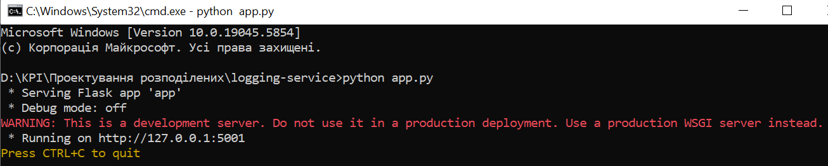

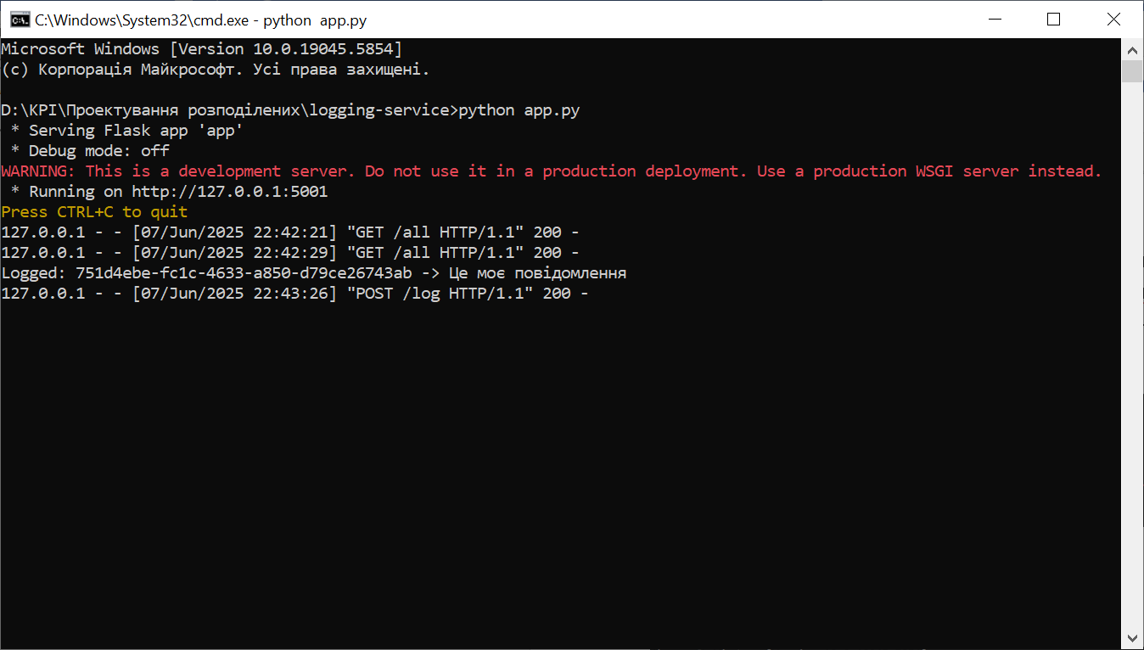

messages-service:

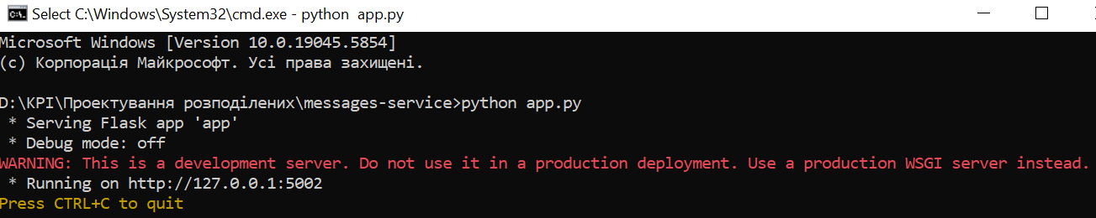

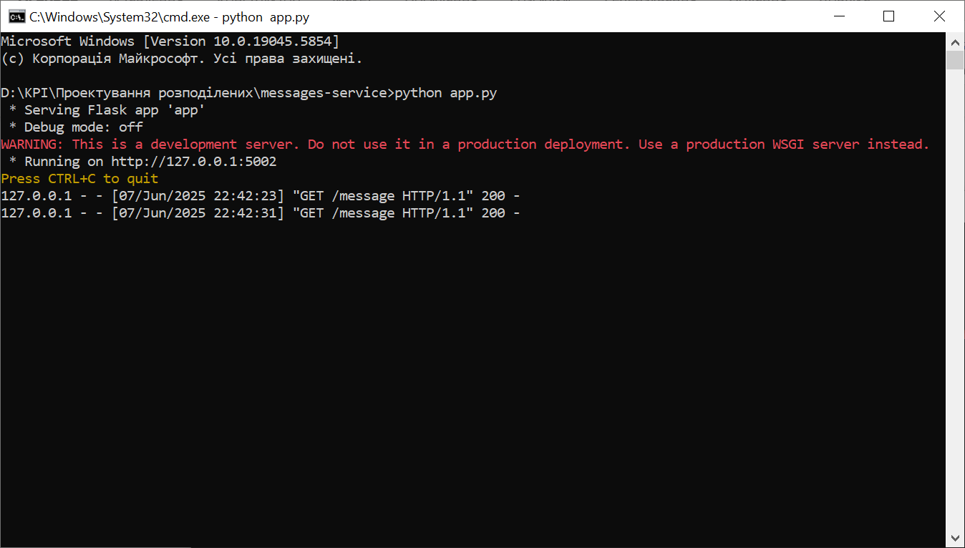

facade-service:

